VẾT ĐEN MẶT TRỜI, những vùng tối có kích thước bằng đến vài lần kích thước Trái đất, có từ trường mạnh trên bề mặt mặt trời, sinh ra do từ thông mạnh được đẩy lên từ bên trong Mặt trời.
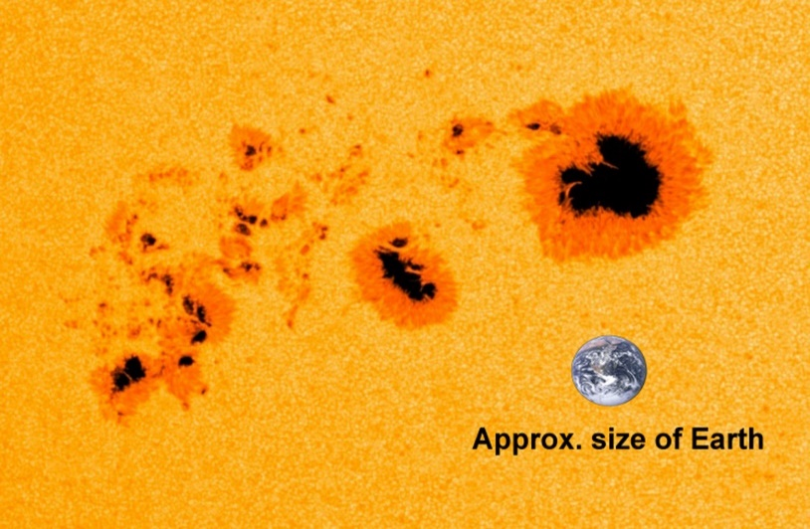
Hình 1: Vết đen mặt trời (Nguồn: https://www.nasa.gov/)
Những khu vực dọc theo từ thông này trên quang cầu (hay quang quyển) và quyển sắc nóng lên, có thể nhìn thấy dưới dạng vệt sáng hoặc vùng sáng được gọi là vùng hoạt động. Khu vực trung tâm của từ trường lạnh hơn (nhiệt độ khoảng 3800℃) và tối hơn so với xung quanh quang cầu (nhiệt độ khoảng 5500℃). Những thay đổi nhanh theo thời gian về từ trường của nhóm các VĐMT có thể gây ra các hiện tượng thời tiết như quầng sáng mặt trời, sự phun trào của Mặt trời gây ra các trận bão từ (hay bão bức xạ, bão mặt trời). Bão từ có thể gây ảnh hưởng nghiêm trọng tới sức khỏe con người, các hoạt động truyền sóng điện từ trên Trái đất.
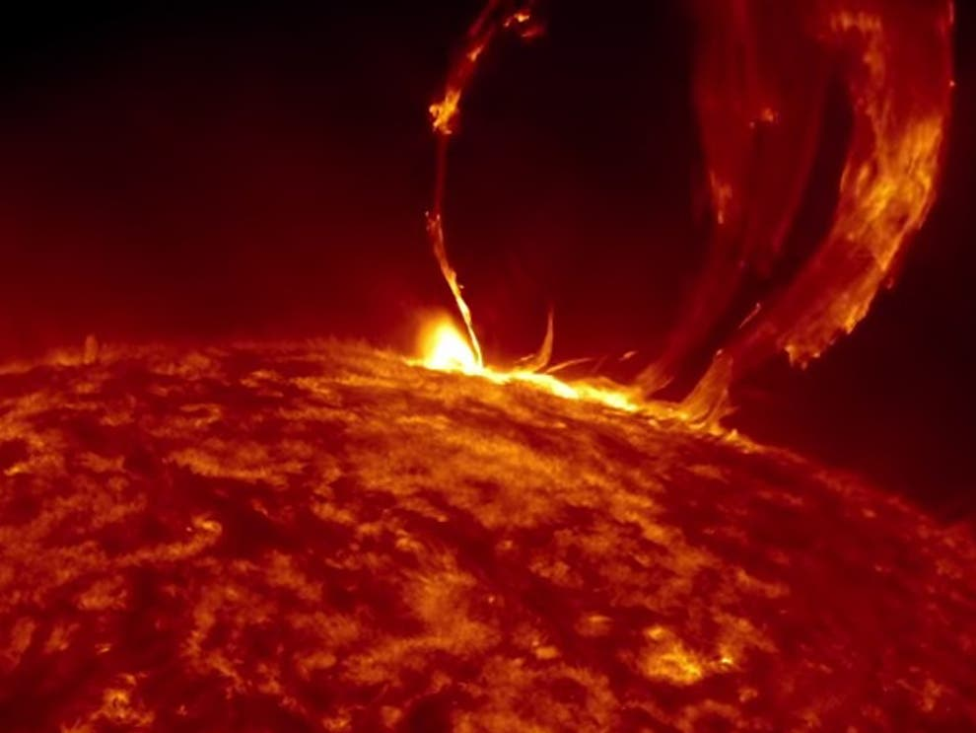 | 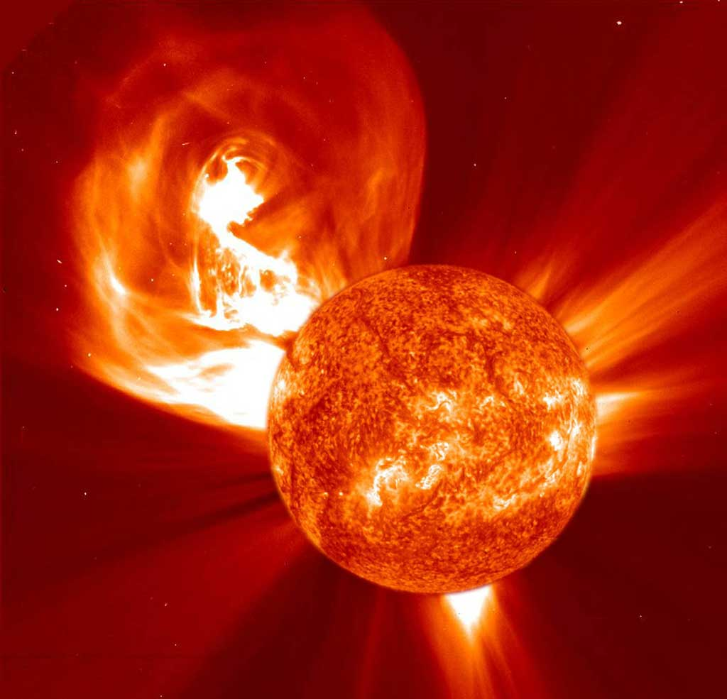
Hình 2: Quầng sáng mặt trời (trái) và phun trào mặt trời (phải)
VĐMT xuất hiện dưới nhiều hình dạng khác nhau. Vùng tối nhất của VĐMT (cũng là vùng đầu tiên có thể quan sát được) được gọi là vùng tối. Khi vết đen phát triển đủ lớn, nó trở nên ít tối hơn, cấu trúc có hình dạng sợi tơ phát triển xung quanh quầng được gọi là vùng nửa tối. VĐMT có thể phát triển từ điểm đơn cực riêng lẻ thành các nhóm lưỡng cực có tổ chức hơn, thậm chí có thể phát triển thành nhóm VĐMT phức hợp, lớn hơn khi kết hợp giữa các nhóm VĐMT. Các nhóm VĐMT lớn nhất có thể bao phủ những vùng rộng lớn trên bề mặt mặt trời và có kích thước lớn hơn rất nhiều so với Trái đất.
Các vết đen có thể thay đổi liên tục và chỉ kéo dài vài giờ đến vài ngày nhưng cũng có thể kéo dài hàng tháng đối với các nhóm vết đen có cường độ mạnh. Số lượng VĐMT thay đổi với chu kỳ lặp lại khoảng mười một năm. Chu kỳ này còn được gọi là chu kỳ mặt trời. Sự biến đổi theo chu kỳ của số lượng VĐMT được phát hiện vào năm 1843 bởi nhà thiên văn học người Đức Samuel Heinrich Schwabe. Đỉnh của hoạt động VĐMT được gọi là cực đại mặt trời và thời gian yên tĩnh được gọi là cực tiểu mặt trời. Ví dụ, chu kỳ VĐMT gần đây bắt đầu từ thời điểm cực tiểu của Mặt trời vào năm 1986, chỉ quan trắc được 13 vết đen, tới cực đại mặt trời vào năm 1989, với hơn 157 vết đen cho đến lần cực tiểu tiếp theo của Mặt trời vào năm 1996, với số VĐMT giảm xuống dưới 9.
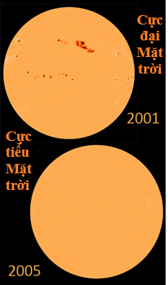
Hình 3: Hai hình ảnh về thay đổi số lượng vết đen trong cùng chu kỳ VĐMT.
(Ảnh bên trên, với nhiều vết đen, được chụp gần cực đại mặt trời vào tháng 3. 2001. Ảnh bên dưới, không có vết đen nào rõ ràng, được chụp gần cực tiểu mặt trời vào tháng 1. 2005)
Cũng như số lượng vết đen, vị trí của các vết đen khác nhau trong một chu kỳ mặt trời. Tại thời điểm cực tiểu của Mặt trời, các vết đen có xu hướng hình thành xung quanh các vĩ độ từ 30 độ đến 45 độ Bắc và Nam hai bên đường xích đạo mặt trời. Khi chu kỳ mặt trời phát triển ở trạng thái cực đại, các vết đen có xu hướng xuất hiện gần đường xích đạo hơn, xung quanh vĩ độ 15. Vào cuối chu kỳ, khi gần tới cực tiểu mặt trời, các vết đen hình thành khá gần đường xích đạo mặt trời, khoảng 7 độ Bắc và Nam. Thường có sự trùng hợp trong xu hướng di chuyển theo vĩ độ của vết đen Mặt trời xung quanh cực tiểu mặt trời, khi các VĐMT đang kết thúc hình thành ở vĩ độ thấp và các vết đen của chu kỳ sắp tới bắt đầu hình thành ở vĩ độ cao một lần nữa. Sự dịch chuyển về phía xích đạo của các vết đen trong suốt chu kỳ VĐMT, lần đầu tiên được chú ý đến vào đầu những năm 1860 bởi nhà thiên văn học người Đức Gustav Spörer và nhà thiên văn học người Anh Richard Christopher Carrington, thường được gọi là Định luật Spörer. Năm 1904, một nhà thiên văn học người Anh khác, Edward Walter Maunder, đã xây dựng "biểu đồ con bướm" biểu diễn đồ họa về xu hướng di chuyển của VĐMT.
Mặt trời thường hoạt động mạnh khi số lượng vết đen lớn. VĐMT là dấu hiệu cho thấy sự xáo trộn trong từ trường của Mặt trời, có thể tạo ra các sự kiện năng lượng mặt trời như phát sáng mặt trời và phun trào của Mặt trời. Các ghi chép đáng tin cậy về số lượng VĐMT được bắt đầu từ những năm 1700. Số lượng VĐMT đóng vai trò dự báo hạn dài về hoạt động mặt trời. Mặt trời phát ra nhiều bức xạ hơn bình thường trong phổ điện từ của tia X và tia cực tím trong thời gian cực đại mặt trời. Năng lượng bổ sung này làm thay đổi đáng kể các lớp trên cùng của bầu khí quyển trái đất.
Mặc dù mối liên hệ giữa hoạt động của VĐMT và khí hậu trái đất vẫn còn đang được tranh luận, người ta biết rằng khoảng thời gian từ năm 1645 đến năm 1715, VĐMT thấp bất thường được gọi là cực tiểu Maunder, trùng với thời kỳ có mùa đông lạnh kéo dài và thời tiết lạnh khắc nghiệt ở Tây Âu, được gọi là "Kỷ băng hà nhỏ".
NGUYỄN VĂN HIỆP
Tài liệu tham khảo
- Ossendrijver M., The solar dynamo, Astronomy and Astrophysics Review, 11(4), 287–367, doi:10.1007/s00159-003-0019-3, 2003.
- Watson F. T., Fletcher L., & Marshall S., Evolution of sunspot properties during solar cycle 23, Astronomy & Astrophysics, 533, A14. doi:10.1051/0004-6361/201116655, 2011.

